Anthoxanthum odoratum, Gewöhnliches Ruchgras
[Poaceae, Süßgräser]

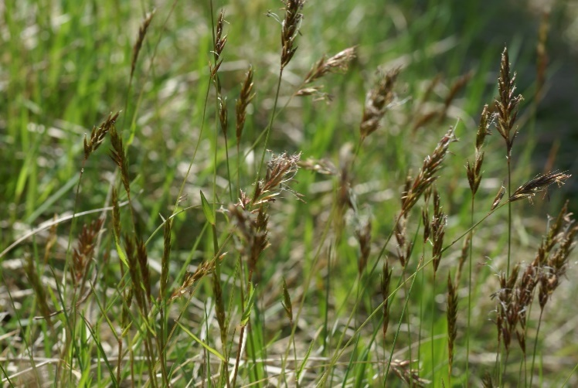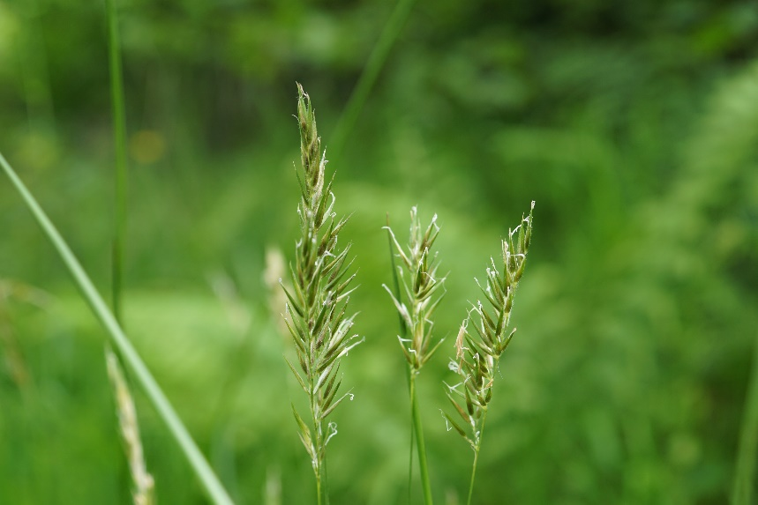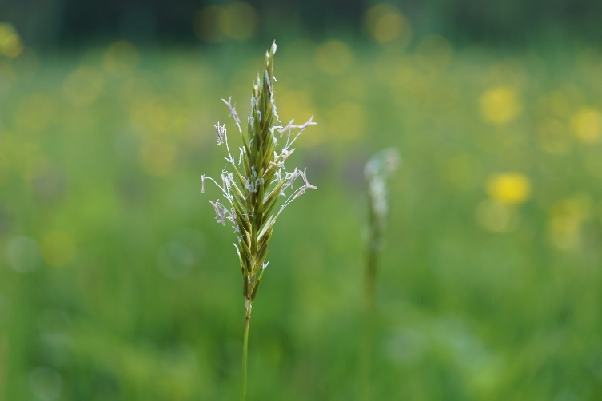

Merkmale: Dieses ausdauerndes Horstgras wird (15)30-50(80) cm hoch und bildet lange Ausläufer.
Der Stängel ist oberwärts nicht bis kaum verzweigt. Die flachen Blattspreiten sind erst nach dem Erblühen voll ausgebildet und beiderseits graugrün und matt.
Die gelbliche Ährenrispe ist 2-8 cm lang. Die einzelnen Ährchen setzen sich aus 2 sterilen und einer fertilen Blüte zusammen. Die Deckspelzen der fruchtbaren Blüten sind glatt und kahl. Die Haare der oberen Hüllspelzen überragen oft die verkümmerten sterilen Blüten. Die Grannen der oberen Hüllspelzen überrragen die Ährchen meist nicht oder höchstens 1 mm.
Ökologie: Anthoxabthum odoratum kommt in kalkarmen Wiesen und Weiderasen, aber auch in lichten und mageren Wälder vor.
Blütezeit: April bis Juni
Höhenstufe: collin bis montan
Rote Liste Nordtirol¹: LC
Rote Liste Osttirol¹: LC
Rote Liste Österreich²: LC
L | T | K | F | R | N | S
7 | 5 | i | 5 | 5 | 4 | 1

Zeigerwerte³:

